Carl Warrlich GmbH

Presse-Mitteilung 2/2020

Treffurt, den 10.03.2020

Carl Warrlich GmbH:
FLAMAX™ Feuer-Tabs für Grill und Kamin: Durch und durch vegan!

Es gibt Zuwachs in der Familie der veganen Anzündhilfen der Carl Warrlich GmbH - die neuen FLAMAX™ Feuer-Tabs. Diese Anzünder sind reine Kraftpakete aus einhundert Prozent veganen, ökologischen Bestandteilen und kommen ganz ohne Erdöl, Palmöl und Paraffin aus. Ihre enorme Brennstärke entwickeln sie aus der optimalen Mischung von Holzspänen und reinem Pflanzenöl und sie eignen sich zum Anzünden eines jeglichen Feuers: ganz egal, ob am heimischen Grill, im Haus in Ofen und Kamin, in freier Natur bei einem Lagerfeuer oder für jede andere Art von Holzfeuer.
Die brennstarken und sicher zu verwendenden veganen FLAMAX™ Feuer-Tabs liegen zu je 32 Stück lose in der Verpackung und lassen sich durch bequeme Einzelentnahme besonders gut verwenden. Eines oder mehrere Tabs werden zum Entfachen des Feuers auf eine kleine Lage Brennmaterial wie beispielsweise Holz, Holzkohle oder Kohle gelegt und dort ganz einfach angezündet. Das geht sehr leicht, denn jedes einzelne Tab ist mit einer gut sichtbaren schrägen Anzündkante versehen, an der sich die FLAMAX™ Feuer-Tabs problemlos, schnell und einfach entzünden lassen. Die Brenndauer jedes einzelnen dieser veganen Tabs beträgt ca. 12 Minuten, sie brennen geruchsfrei und völlig sauber ab. Verwendet man die Tabs zum Anzünden eines Grills, sollten die Anzündhilfen vor dem Auflegen des Grillgutes vollständig verbrannt sein und sich auf dem Brennstoff eine kleine Ascheschicht gebildet haben. Da die FLAMAX™ Feuer-Tabs auch bei längerer Lagerung nicht austrocknen und für jedes Feuer verwendbar sind, empfiehlt sich sogar die Bevorratung für eine ganze Saison. (Warrlich)

Mehr Informationen unter www.warrlich.eu

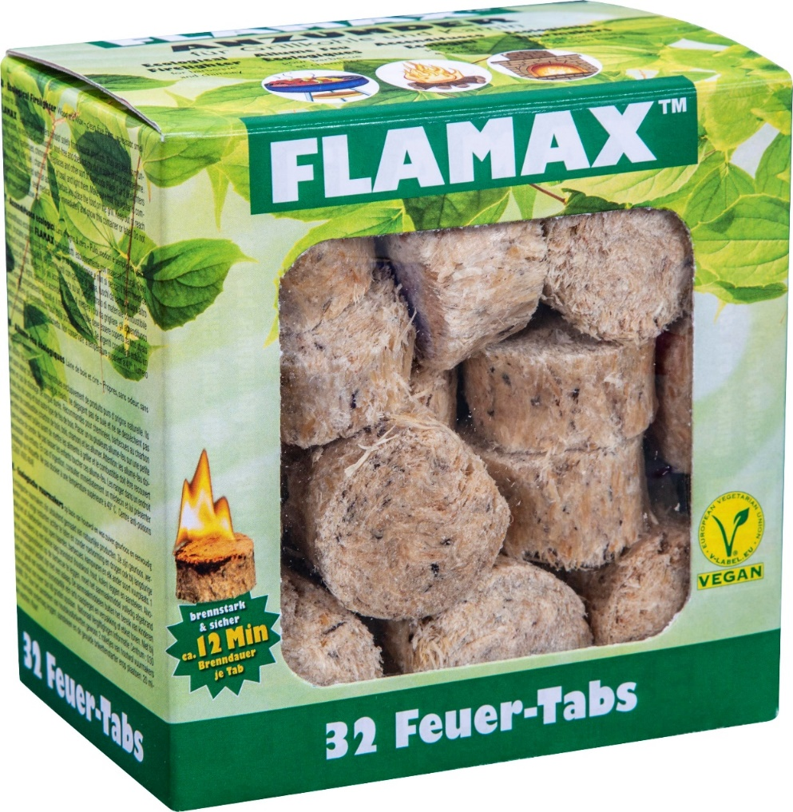

Foto: Warrlich/2020

Die neuen FLAMAX™ Feuer-Tabs überzeugen durch 100 Prozent vegane Ökoqualität, denn Erdöl, Palmöl und Paraffin sucht man bei den Bestandteilen vergebens. Die Anzünder bestehen „nur“ aus Holzspänen und reinem Pflanzenöl und entwickeln aus dieser optimalen Mischung ihre enorme Brennstärke. Rund 12 Minuten brennt jedes einzelne Feuer-Tab und man kann damit sämtliche Arten von Holzfeuer sicher und schnell entfachen. Die FLAMAX™ Feuer-Tabs lassen sich an einer schrägen Anzündkante bequem anzünden und verbrennten völlig geruchsfrei und sauber. (Warrlich)

Text ca. 1.812 Zeichen, Abdruck honorarfrei * Beleg erbeten
Mehr Informationen unter www.warrlich.eu

